主讲教师简介

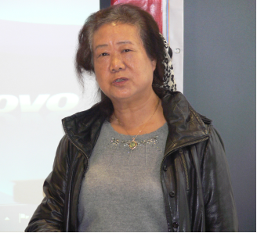
个人简介：

徐绪松，教授（二级），享受国务院政府特殊津贴的专家，武汉大学复杂科学管理研究中心主任，武汉大学管理科学与工程博士点学科和技术经济及管理专业创始人，是该博士点学科、湖北省重点学科负责人、奠基人，担任武汉系统工程学会理事长、武汉市科协委员、中国技术经济学会荣誉常务理事及复杂科学管理分会理事长、复杂科学管理国际会议大会主席、澳大利亚新南威尔士大学客座教授。是复杂科学管理的创始人及复杂科学管理国际会议的开创者。出版著作12部，发表学术论文100余篇（据不完全统计，论文及著作引用量3000余人次）。主持国家自然科学基金、国家教育部博士点基金等国家、省部级项目10余项。获得省、部级优秀教学成果奖、科技进步奖等10余项。曾被剑桥大学名人传记中心录入《世界名人录》。主要研究领域：复杂科学管理，包括理论、方法及其应用。

讲座题目：复杂科学管理的研究方法——选择行为研究的三个范式

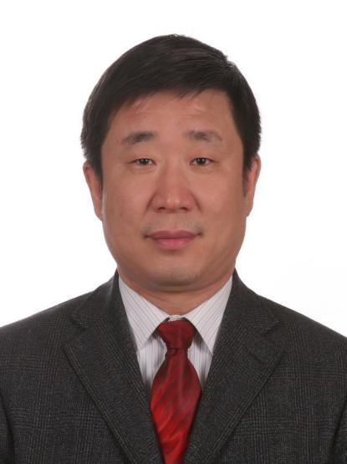
个人简介：

胡祥培，大连理工大学管理与经济学部教授。教育部长江学者特聘教授，国家杰出青年基金获得者，“新世纪百千万人才工程”国家级人选，国务院学科评议组成员，教育部创新团队负责人，国家创新群体负责人等。主持国家自然科学基金项目、杰出青年基金项目等国家及省级基金项目23余项。担任国务院学位委员会第六届、第七届学科评议组管理科学与工程组成员；第七届教育部科技委管理学部委员；国家自然科学基金委第十三届、十四届专家评审组成员，国家自然科学基金重大研究计划会议评审专家、以及重点和重大项目会议评审专家等。担任Life Fellow of International Society of Management Engineers；Associate Editor of International Journal of Innovative Computing, Information and Control、《管理工程学报》、《管理学报》等期刊编委。共发表论文120余篇，被SCI、EI收录50多篇。主要研究方向是电子商务与物流管理、智能运筹学与动态系统实时优化控制、信息系统集成。

讲座题目：学科交叉与融合——求解复杂管理决策问题的思考

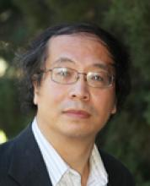
个人简介：

林伟华，美国加州大学伯克利分校博士，现任美国亚利桑那大学系统及工业工程系教授。在美国亚利桑那大学任职之前，曾任加大伯克利分校的PATH program的研究员。主要研究领域包括智能交通系统、大数据在交通网络和物流系统中的应用、以及物流和供应链系统的优化。曾在《Transportation Science》、《Transportation Research》 Part A, B, C, E、《IEEE Transactions of Intelligent Transportation Systems》、《Transportation Policy》、《European Journal of Operations Research》等国际著名学术期刊上发表过学术论文。目前担任《IEEE Transactions of Intelligent Transportation Systems》副主编，《Transportmetrica》、《International Journal of Intelligent Transportation Systems》等杂志的编委，美国十大大学交通研究中心UCCONNECT的顾问委员会委员。曾担任美国国家研究协会中的Intelligent Transportation Systems Committee的委员。

讲座题目： 大数据和复杂问题的处理手段和思路：物流系统优化中的一些应用

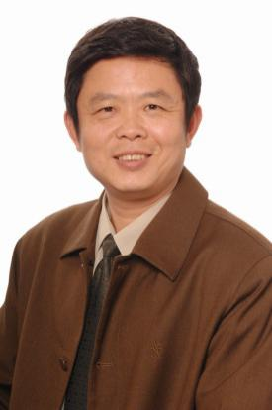
个人简介：

李骥，加拿大多伦多大学管理学博士，现任香港浸会大学管理学教授。研究兴趣包括制度理论、共生理论、创业精神、企业社会责任、环境保护等，曾在《Journal of International Business Studies》、《Strategic Management Journal》、《Journal of World Business》、《Industrial Marketing Management 》、《Human Resource Management》、《Long Range Planning》、 《Leadership Quarterly》、《Journal of Business Ethics》、《Journal of Product Innovation Management》、《International Business Review》、《British Journal of Management》以及《Asia Pacific Journal of Management》等国际著名学术期刊上发表学术论文七十多篇。 研究成果曾多次在Academy of Management Conference、Asian Academy of Management Conference和International Entrepreneurship Forum Conference等国际会议上获奖 。还担任 《Asia Pacific Journal Management》的编委，《Journal of International Business Studies》、《Strategic Management Journal 》等期刊审稿人，香港政府博士奖学金审查委员会委员等。

讲座题目：如何在SSCI期刊发表论文——实战经验分享

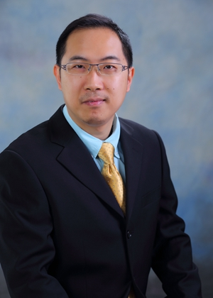
个人简介：
吴俊杰（1979-），男，国家杰青、教育部青年长江学者、全国百篇优博。现任北京航空航天大学研究员、博士生导师。担任北航“数据智能研究中心”主任、“城市运行应急保障模拟技术”北京市重点实验室副主任、“大数据与脑机智能”北京市高精尖中心高级研究员、清华大学“现代管理研究中心”研究员。中国管理科学与工程学会常务理事、国家自然科学基金委“大数据驱动的管理与决策研究”重大研究计划常务专家组成员、上海大数据金融创新中心副理事长、北航网络空间安全学院和人工智能研究院发起委员会成员。2008年毕业于清华大学获管理学博士学位。主要研究兴趣为数据挖掘、复杂网络分析、机器学习，近年来在社会计算、城市计算、金融计算等领域开展了大量的研究与实践工作。共主持纵、横向项目超过30项，其中包括国家自然科学基金委重点项目、科技部863大数据项目、工信部国家信息安全计划项目等。研发的人物画像、电信反诈、金融监管等平台系统在国家有关部委落地成为示范大数据业务系统，领导的研发队伍作为唯一高校团队入选工信部“安全大脑计划”。近年来发表论著百余篇，其中发表英文专著1本（Springer官网下载超1.6万次），在SSCI/SCI检索国际权威期刊如ISR、TKDE、DMKD、TIP发表论文近40篇，在计算机领域顶级会议KDD、IJCAI、AAAI等发表论文近30篇，1篇论文入选ESI十年高被引论文。

讲座题目：大数据预测建模：理论、方法与实践

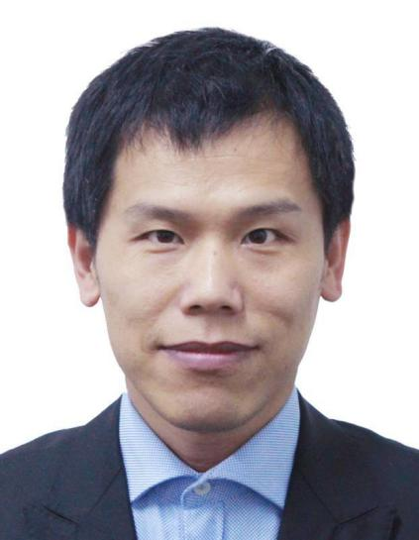
个人简介:

刘建国，上海财经大学讲席教授，主要研究方向为：数据挖掘与商务智能，互联网金融与消费金融及知识管理。2016年获中国系统工程学会“青年科技奖”，2014年获得“上海市东方学者特聘教授”，“上海市曙光学者”称号，2011年获得“上海市科技启明星(A类)”称号。主持国家自然科学基金4项，国家自然科学基金重大研究计划重点项目子课题一项(结题评为优秀)，教育部科学技术研究重点项目和上海市教委科研创新项目重点项目各1项。以项目组骨干成员身份参与欧盟第七框架基金项目，FOC‐II 项目和索罗斯(Soros)基金。发表 IF 大于3的论文10篇，其中在《美国科学院院刊(PNAS)》上发表1篇（被ESI收录，被《Nature》进行专题报道），Scientific Reports（IF=5.578）上发表4篇。SCI总引用次数1577次，H 指数21。担任Scientific Reports期刊学术编辑，并且为十余种SCI期刊审稿人。
讲座题目：复杂社会系统的若干管理与决策问题研究

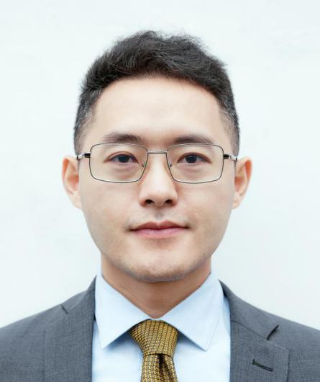

个人简介：

吕欣，博士，国防科技大学信息系统与管理学院副教授。国际Flowminder 基金会的创建者、理事、首席分析师。历任瑞典卡罗林斯卡学院外聘研究员，瑞典未来研究学院研究员。国家“优秀青年科学基金”获得者，青年长江学者，国防科技大学“青年拔尖人才”计划入选者，“湖湘青年英才”支持计划入选者。承担课题主要由比尔盖茨·梅琳达基金会、洛克菲勒基金会、瑞典 Research Council、中国国家自然科学基金委等资助。发表影响因子 5 以上的论文 11 篇。应邀担任蓝景-阿里巴巴大数据与人工智能研究中心首席科学家、西安交通大学中国改革试点探索与评估协同创新中心顾问、国际期刊 IDTM 编委、中国自动化学会平行控制与管理专业委员会委员，担任美国国家自然科学基金委项目评审专家、中国自然科学基金委项目评审专家、会评专家。研究方向为大数据挖掘与应急管理。

讲座题目：大数据与人类行为动力学研究：基础方法及理论前沿

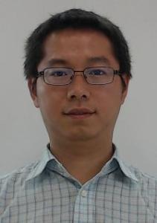

个人简介：

李先能，大连理工大学管理与经济学部、系统工程研究所，副教授。"大数据与智能决策"新兴交叉学科建设团队（王众托院士）青年骨干，国家创新研究群体成员。国家优秀自费留学生奖学金获得者（2011），日本学术振兴会(JSPS)特别研究员，大连理工大学第一批“星海青千”工程入选者，大连市青年科技之星（2017）。主持完成日本JSPS科研项目两项，主持一项国家自然科学基金青年科学基金项目。主持和参与国家级、省部级项目十余项。在著名国际期刊、国际会议发表SCI/EI研究成果40余篇。目前担任Applied Soft Computing（SCI、JCR一区）期刊编委。研究领域主要为：数据挖掘、机器学习、进化计算及其管理应用等。

讲座题目：大数据驱动的机器学习方法与管理应用

